Домашнее задание для 4 ДОП, от 2.12.23.
Подготовка к итоговому зачëту по "Сольфеджио".
23.12.23. - контрольная работа. Сдать 1, 2 билет.
30.12.23. - последний учебный день во второй четверти.
- Билет 1.
Впеть звучание D7 с разрешением в тональности g-moll (г). Сдать на следующем уроке на оценку.
- Калмыков и Фридкин, "Сольфеджио. Одноголосие. I ч".
Номер 307
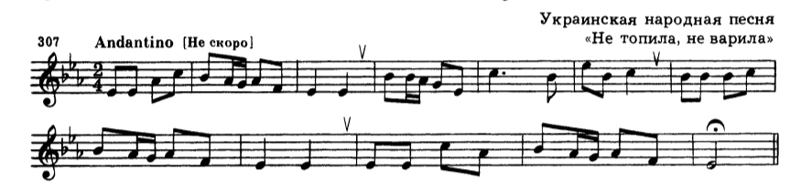
Подготовить номер с пением и дирижированием.

